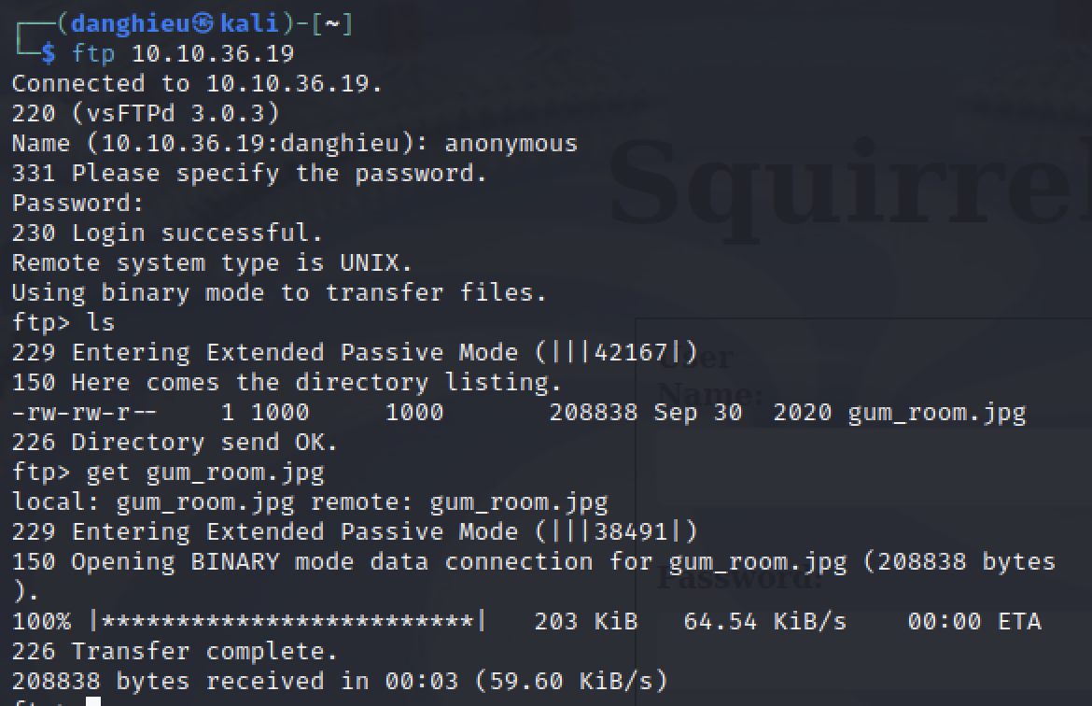

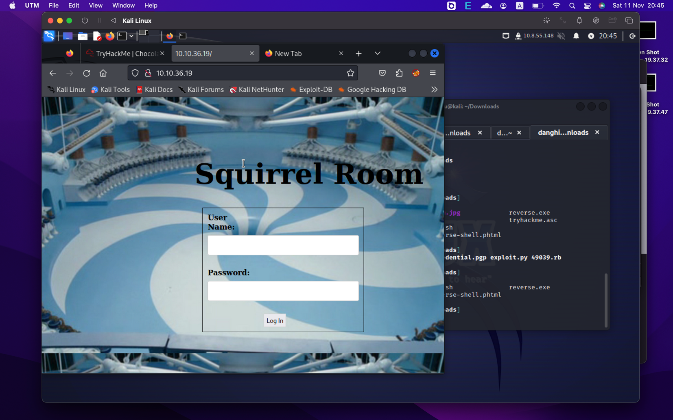

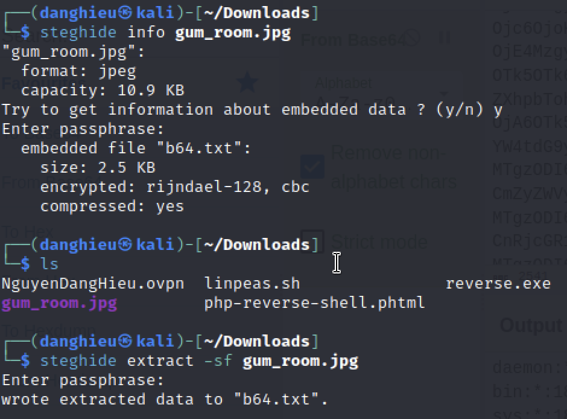

Passphrase là rỗng.

b64.txt là file /etc/passwd

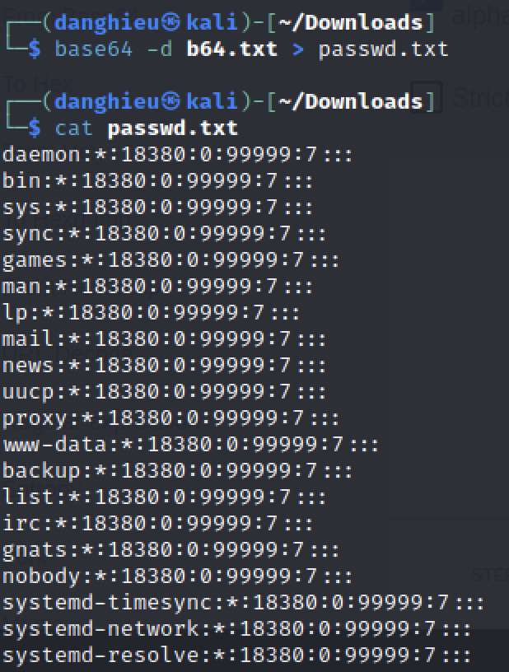

Có một user đáng chú ý:



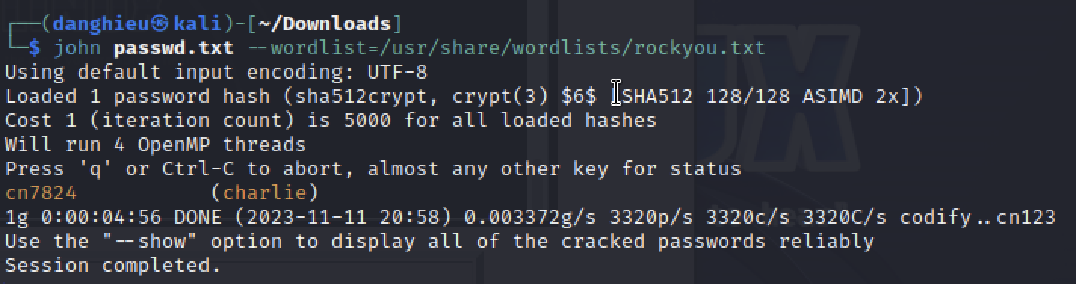

Đăng nhập thành công, nó cho mình 1 giao diện lệnh:

